Капитан Козлов.
Познавательные путешествия
Не путешествуйте просто так. Познавайте!
http://captain-kozlov.ru/

Если Вы собираетесь посетить Арзамас, то эта информация для Вас!
А Вы знали, что... ?
Это практически моноэтнический город. Более 97% населения здесь, согласно результатом населения, составляют русские
Основан он был Иваном Грозным, дабы послужить в качестве крепости, охраняющей рубежи Мордовии, которая только тогда была присоединена к России
В переводе с эрзянского языка название Арзамаса означает «родная земля»
В Арзамасе действуют 4 монастыря и 36 церквей. Многие из них были возведены ещё несколько веков назад
Несколько веков назад местные купцы своим ходом гоняли отсюда огромные стада гусей до Москвы, а это целых 400 километров. Чтобы гуси не стоптали себе лапы за столь долгий путь, их целыми стадами сперва прогоняли по жидкой смоле, а затем по речному песку
Неподалёку от города расположено имение Болдино, примечательное тем, что именно в нём А. С. Пушкин написал многие свои произведения
Во время пришествия к власти Лжедмитрия Первого, жители Арзамаса, которые считали его настоящим сыном царя, поддержали его, и сохраняли ему верность до самой его смерти
В середине 18-го века численность населения Арзамаса практически сравнялась с числом жителей Нижнего Новгорода
Именно здесь в 1802 году была открыта первая в России художественная школа
Наиболее интересным местом Арзамаса для посещающих его туристов является впечатляющий Воскресенский собор, построенный в честь победы над войсками Наполеона Бонапарта
С середины 18-го по середину 19-го века через Арзамас проходило более десяти важнейших торговых путей, благодаря чему город стремительно разросся и разбогател
На протяжении 4 месяцев тут отбывал ссылку писатель Максим Горький
Символами Арзамаса считаются лук и гусь, выращиванием которых в своё время так прославились арзамасцы
Город Саров в Нижегородской области долгое время был закрытым объектом и носил название Арзамас-16

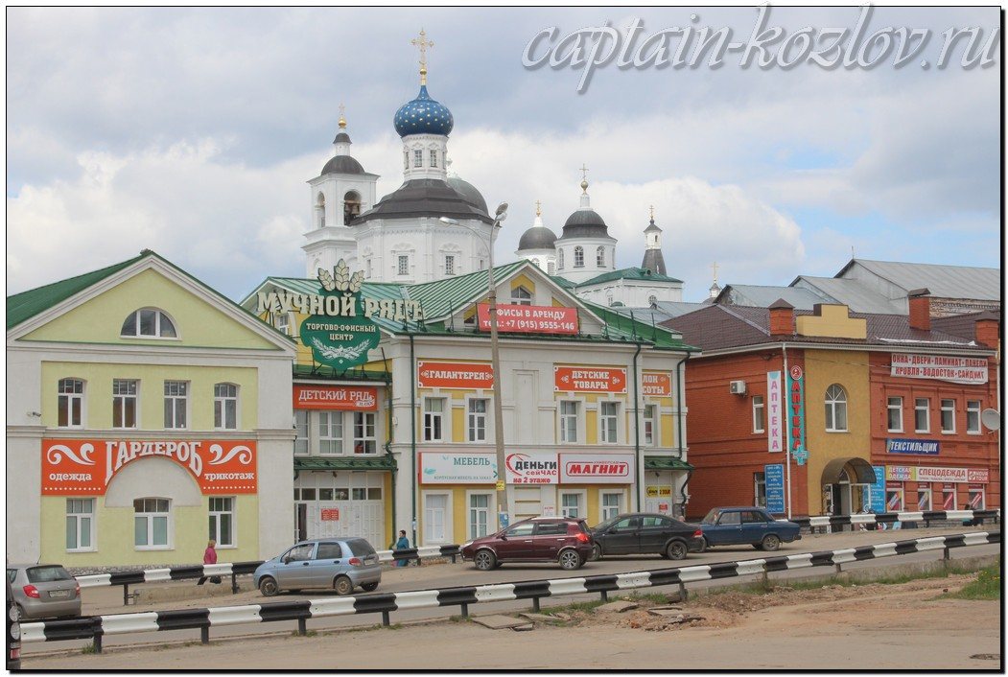
Что непременно стоит посетить в городе Арзамасе?

Сувениры из Арзамаса :
Сувениры из дерева
Изделия из ткани
Гуси
Золотая вышивка
Куколки-луковки из мочалки
Поделки из глины
Сувенирные валенки
Тряпичные куклы
Изделия из лозы, лыка и кожи
Книги автора из серии "Путешествия. Козлов"
 | 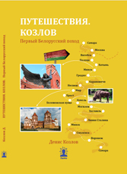 | 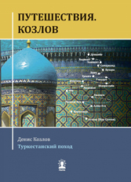
Первый Дальневосточный поход  Купить книгу | Первый Белорусский поход  Купить книгу | Туркестанский поход  Купить книгу

Instagram: captain_kozlov.ru

